**Miércoles**

**Cuádriceps**

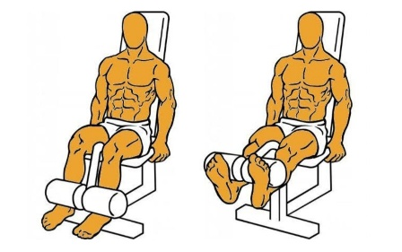Extensión 7 repeticiónes maximo peso 7 repeticiónes quitando una barra 7 menos peso 7 menos peso

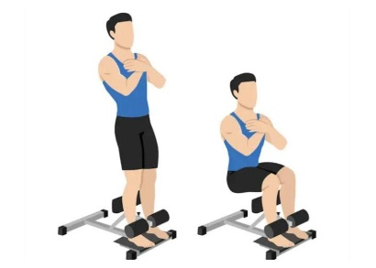Sentadilla Sisi 10 repeticiónes lentas con peso 4 veces

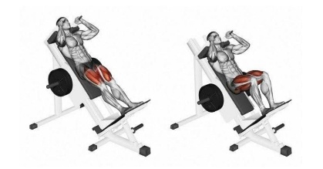Sentadilla hack para cuádriceps 8 repeticiónes menos peso 6 repeticiónes maximo peso 4 veces

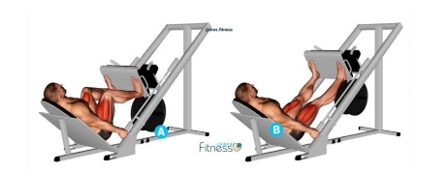Prensa cerrada para cuádriceps 8 repeticiónes con tu último peso sosteniendo 3 segundos abajo 5 repeticiónes aumentando peso sosteniendo 3 segundos abajo 4 series

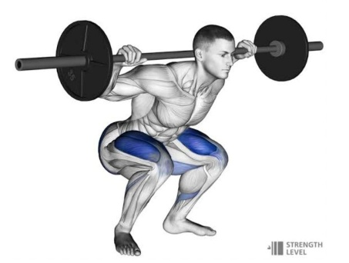Sentadilla libre con barra en frente 8 repeticiónes maximo peso 4 veces

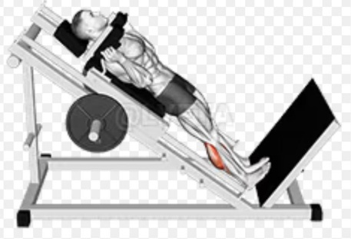Pantorrilla en la hack 10 repeticiónes 4 veces